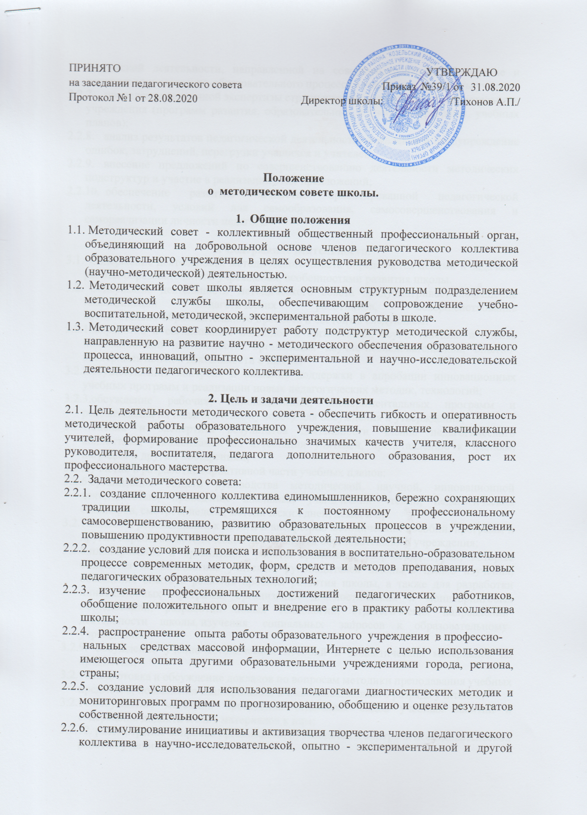

творческой деятельности, направленной на совершенствование, обновление и развитие воспитательно-образовательного процесса в учреждении и работы учителя;

2.2.7. проведение первичной экспертизы стратегических документов образовательного учреждения (программ развития, образовательных и учебных программ, учебных планов);

2.2.8. анализ результатов педагогической деятельности, выявление и предупреждение ошибок, затруднений, перегрузки учащихся и учителей;

2.2.9. внесение предложений по совершенствованию деятельности методических подструктур и участие в реализации этих предложений;

2.2.10. обеспечение развития личностно ориентированной педагогической деятельности, условий для самообразования, самосовершенствования и самореализации личности педагога.

**3. Содержание деятельности.**

3.1. Содержание деятельности методического совета определяется целями и задачами работы образовательного учреждения, особенностями развития школы.

3.2. Содержание деятельности методического совета предусматривает повышение квалификации педагогических работников, совершенствование воспитательно-образовательного процесса и состоит в следующем:

3.2.1.выработка и согласование подходов к организации, осуществлению и оценке инновационной деятельности; организация научно-исследовательской, опытно­экспериментальной деятельности в школе;

3.2.2.осуществление контроля и оказание поддержки в апробации инновационных учебных программ и реализации новых педагогических методик, технологий;

3.2.3.обсуждение рабочих, инновационных, экспериментальных программ и рекомендация их педагогическому совету для обсуждения и утверждения;

3.2.4.оценка и экспертиза результатов деятельности членов педагогического коллектива, рекомендации по аттестации учителей, представлению к званиям, наградам и другим поощрениям;

3.2.5.участие в разработке вариативной части учебных планов;

3.2.6.организация общего руководства методической, научной, инновационной деятельностью, проведение школьных ученических чтений, педагогических семинаров, смотров, недель, методических дней, декад и пр.

3.2.7.анализ и рекомендации к печати и внедрению методических пособий, программ и других наработок методической деятельности образовательного учреждения;

3.2.8.планирование и организация работы временных творческих групп, которые создаются по инициативе учителей, руководителей школы с целью изучения, обобщения опыта и решения проблем развития школы, а также для разработки инновационных программ, организации диагностических и мониторинговых исследований, разработки новых технологий, стратегических направлений

деятельности школы, изучения социальных запросов к образовательному

учреждению;

3.2.9. обсуждение учебно-методических пособий и дидактических материалов по предметам;

3.2.10.подготовка и обсуждение докладов по вопросам методики преподавания учебных предметов, повышения квалификации и квалификационного разряда учителей;

3.2.11.обсуждение методики проведения отдельных видов учебных занятий и содержания дидактических материалов к ним;

3.2.12. рассмотрение вопросов организации, руководства и контроля исследовательской работой учащихся;

3.2.13.организация и проведение педагогических экспериментов по поиску и внедрению новых технологий обучения;

3.2.14. изучение нормативной и методической документации по вопросам образования;

3.2.15. анализ и первичная экспертиза программ курсов по выбору, их рекомендация на утверждение в установленном порядке в вышестоящих инстанциях;

3.2.16. утверждение аттестационного материала для проведения итоговой аттестации выпускников основной школы (традиционная форма);

3.2.17. выработка единых требований к оценке результатов освоения обучающимися учебных программ;

3.2.18. обобщение и распространение передового педагогического опыта.

**4. Структура и организация деятельности.**

4.1.Методический совет создается, реорганизуется и ликвидируется приказом директора школы.

4.2.Методический совет подчиняется педагогическому совету школы, строит свою работу с учетом решений педагогических советов.

4.3.Членами методического совета являются руководители школьных методических объединений, заместители директора по учебно-воспитательной, воспитательной и учебно-методической работе.

4.4.В составе совета могут формироваться секции по различным направлениям деятельности (проектно-исследовательская, инновационная, диагностика, разработка содержания и т. п.).

4.5.Работа совета осуществляется на основе годового плана, который составляется председателем методического совета, рассматривается и принимается на заседании методического совета, утверждается директором школы.

4.6.Периодичность заседаний совета определяется его членами (рекомендуется проводить не реже одного раза в четверть).

**5. Деятельность школьного Методического Совета.**

5.1. Основными формами работы методического совета являются:

• заседания, посвященные вопросам методики обучения и воспитания обучающихся;

• круглые столы, семинары по учебно-методическим проблемам, которые проводятся в течение учебного года в соответствии с планом методической работы школы .

5.2. Руководителем методического совета школы назначается заместитель директора школы по учебно-методической работе.

5.3. Секретарь методического совета школы избирается из числа членов методического совета.

**6. Права методического совета.**

6.1. Методический совет имеет право:

6.1.1 готовить предложения и рекомендовать учителей для повышения квалификационной категории;

6.1.2. выдвигать предложения об улучшении учебного процесса в школе;

6.1.3. ставить вопрос о публикации материалов о передовом педагогическом опыте, накопленном в методических объединениях;

6.1.4. ставить вопрос перед администрацией школы о поощрении сотрудников за активное участие в опытно-поисковой, экспериментальной, научно-методической и проектно­-исследовательской деятельности;

6.1.5.рекомендовать учителям различные формы повышения квалификации;

6.1.6.выдвигать учителей для участия в профессиональных конкурсах.

**7. Контроль деятельности методического совета.**

7.1.В своей деятельности Совет подотчетен педагогическому совету школы.

7.2.Контроль деятельности методического совета осуществляется директором (лицом, им назначенным) в соответствии с планами методической работы и внутришкольного контроля.

**8. Документы Методического совета.**

8.1. Для регламентации работы методического совета необходимы следующие документы:

8.1.1. Положение о методическом совете школы;

8.1.2. Приказ директора школы о составе методического совета;

8.1.3. Анализ работы методического совета за прошедший учебный год;

8.1.4. План работы на текущий учебный год;

8.1.5. Протоколы заседаний методического совета.